工作流系统功能介绍
目录
1 概述 2
2 流程系统设计总图 3
3 建模工具 3
3.1 组织机构管理 4
3.1.1 主界面 5
3.1.2 岗位管理界面 6
3.1.3 部门管理界面 7
3.1.4 员工管理界面 8
3.2 权限管理 9
3.2.1 主界面 10
3.2.2 权限组管理界面 11
3.2.3 权限设置界面 13
3.3 流程管理 13
3.3.1 流程管理主界面 14
3.3.2 启动节点配置界面 14
3.3.3 处理者配置界面 18
3.3.4 流转条件配置界面 18
3.3.5 控制节点配置界面 19
3.3.6 子流程节点配置界面 20
3.4 表单管理 20
3.4.1 表单管理主界面 21
3.4.2 选择用户控件界面 21
4 工作流引擎 22
4.1 基本功能 22
4.2 任务节点类型 24
4.2.1 启动节点 24
4.2.2 结束节点 24
4.2.3 交互节点 24
4.2.4 子流程节点 25
4.2.5 控制节点 25
4.2.6 查看节点 25
5 业务平台 25
5.1 业务平台主界面 26
5.2 例子:差旅费报销流程 26
5.3 未认领任务 28
5.4 已认领任务 28
5.5 已完成任务 28
5.6 查看流程图 28
6 与门户sps系统的整合 29
7 流程监控服务系统（即时消息和Email） 30

概述
随着计算机软件应用的普及，信息化系统发挥的作用也越来越大，企业信息化建设的不断深入，对系统功能和自动化程度要求越来越高。客户要求系统功能与实际的工作情景紧密结合，对每个业务环节的控制要求越来越精确。如何让我们的信息化系统更加贴近客户需求，满足客户不断变化的业务流程成了我们软件开发商不得不面对的问题。
信息化建设初期我们的信息化系统担当的是记录信息、查询信息、统计信息的功能，孤立的管理信息，各功能之间缺少联系，也无法做到各环节的精确控制，很多情况只能靠人为判断来完成。随着信息化程度的加深，这些功能远远不够。我们实际工作中的每一个环节并不是孤立的，每个环节前后都有千丝万缕的联系，要记录这些环节，做到精确控制，所以我们引入了工作流的概念，推出了工作流系统。
系统包括三部分：1建模工具，2流程引擎，3业务平台。
首先，流程引擎和业务数据是独立的，两者没有必然联系（流程引擎可以访问业务数据）， 这样设计的好处是引擎可以跟任何已有的系统整合，比如已经有一个进销存系统，现在要加入工作流对单据进行流程控制，只需要调用引擎提供的接口函数就可以。
其次，流程引擎是封闭的，对用户来说是透明的，用户也不需要知道内部是怎么工作的，只需要了解如何通过建模工具配置流程模板就可以，业务平台是可以任意扩展的，通过开发任意多的用户控件，业务平台只要动态加载这些业务控件就可以。
最后，建模工具采用cs（winform）的方式设计，是从操作的灵活性考虑的，bs结构的系统操作上确实不灵活，速度也慢，再加上建模工具使用的人员有限，也没必要开发bs结构的。业务平台则不然，尽量使用bs结构设计，现在大部分系统是通过bs来实现的。

流程系统设计总图
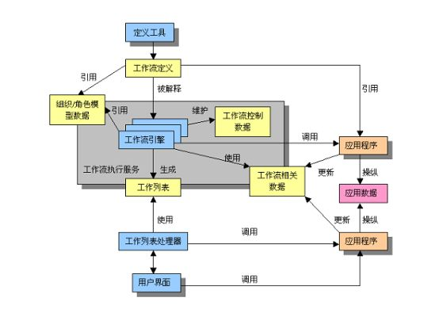

建模工具
建模工具使用vs2005 C#语言开发，，采用Winform的方式，做到数据层，业务层，界面层的独立，业务层的代码可以毫无修改的应用到web方式上，这也是充分考虑使用的灵活性。通过建模工具可以：管理组织机构，管理流程模板，管理系统权限。数据库使用sqlserver2000。
主要界面：
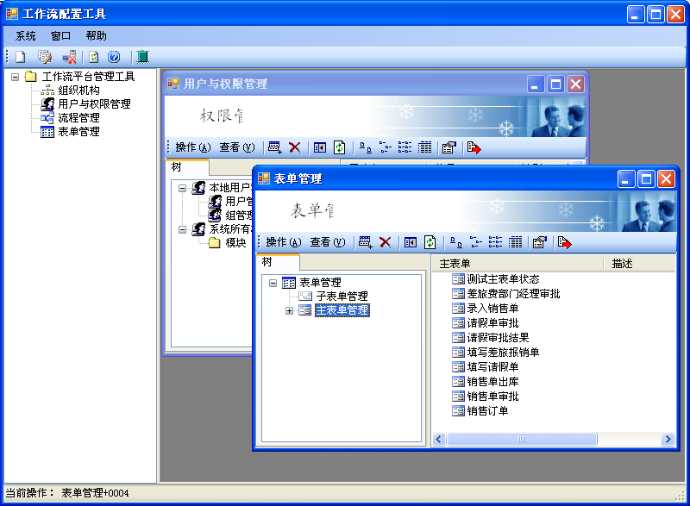
图表 1建模工具主界面

组织机构管理
组织机构也叫部门，任何一个公司企业都是按部门划分，可以建立无限级部门。
员工也可以叫用户，每个用户属于一个部门，每个人必须有一个岗位。
由于每个企业组织机构的差异，在设计组织机构的时候尽量与业务无关，采用“公司（分公司）-〉部门（办事处）-〉下属部门”的机构组织方式，目前所有的公司都这么划分，所以这种方式适合99%的需求，与公司业务有关的信息采用“岗位-〉岗位级别”的组织方式，也就是在每个部门中设定不同的岗位，以岗位来描述业务，在部门下可以设定任意多的岗位，每个岗位都有一个级别，通过岗位级别来确定本部门的主管领导和上下级关系。
任务节点配置处理者时，可以从该模块中选取组织机构和岗位。见任务节点配置章节。

主界面
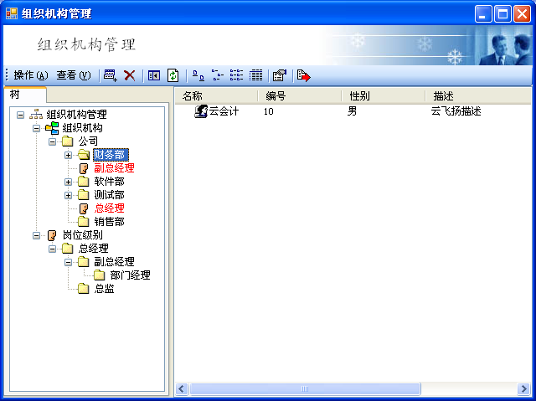
图表 2组织机构管理主界面

岗位管理界面
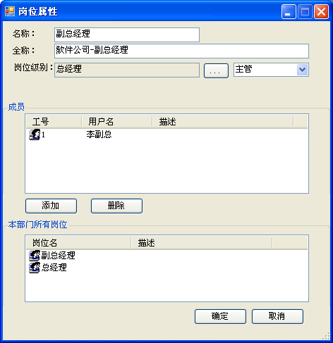
图表 3岗位管理界面

部门管理界面
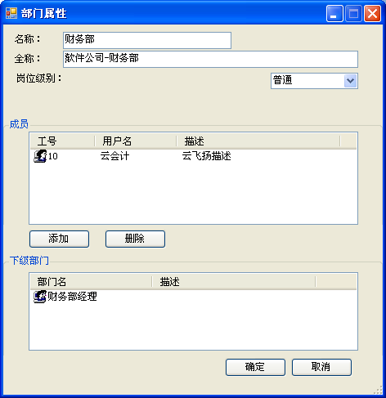
图表 4部门管理界面

员工管理界面
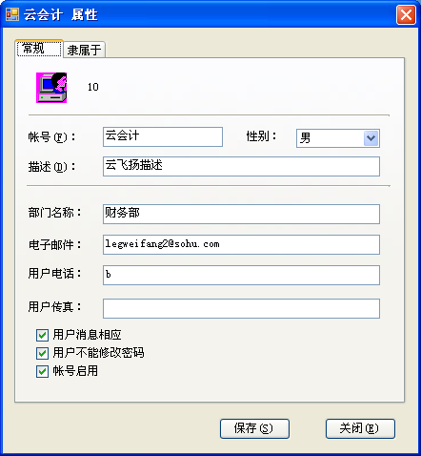
图表 5员工管理界面1
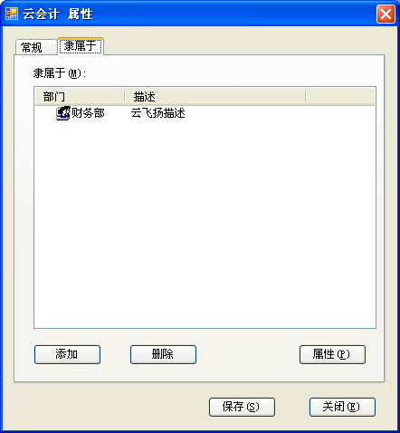
图表 6员工管理界面2

权限管理
每个用户有自己的权限，并不是所有人都可以修改和创建流程模板，修改流程模板或导致流程发生改变，除非业务发生变化，否则很少修改模板。用户的权限分配可以在权限模块中设置。
权限管理以人、组和操作为管理要素，人即系统登录用户，所有的人分组管理，对组划分配操作权限。操作细化到每一个界面元素（一个具体操作，如按钮、菜单），每个操作对应一个唯一的权限码（细化到界面元素的好处是可以应对任何权限需求，没有比这个要求更苛刻的了）。在用户点按钮或者菜单的时候进行权限判断。建立组的概念是为了方便管理，一个人可隶属于多个组，对组赋予某一操作权限后，该组下的所有人都会有该权限，一组为单位分配权限，是不是很方便？

主界面
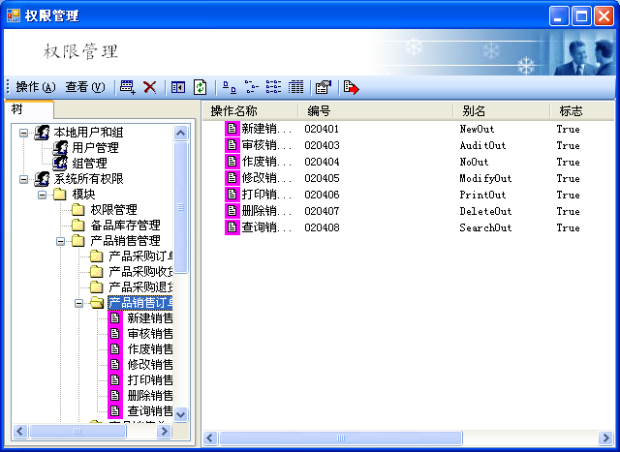
图表 7权限管理主界面

权限组管理界面
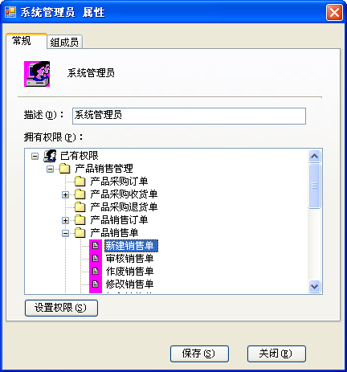
图表 8权限组管理界面1
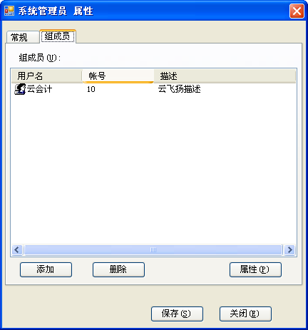
图表 9权限组管理界面2

权限设置界面
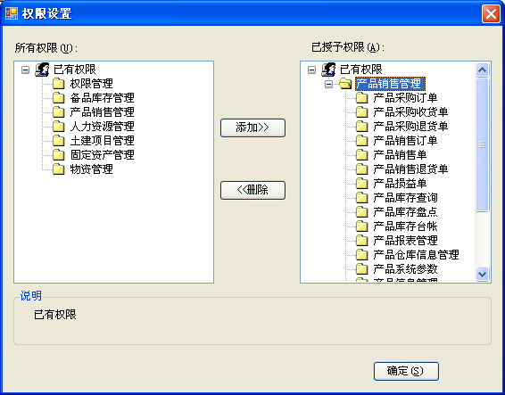图表 10权限设置界面

流程管理
流程模板也可以叫流程模型，采用分类管理的方式，可以无限级分类，流程模板必须属于某一分类，流程图 采用可视化的制作，可以通过拖拽图形的方式画流程图，图形化的操作一目了然。

流程管理主界面
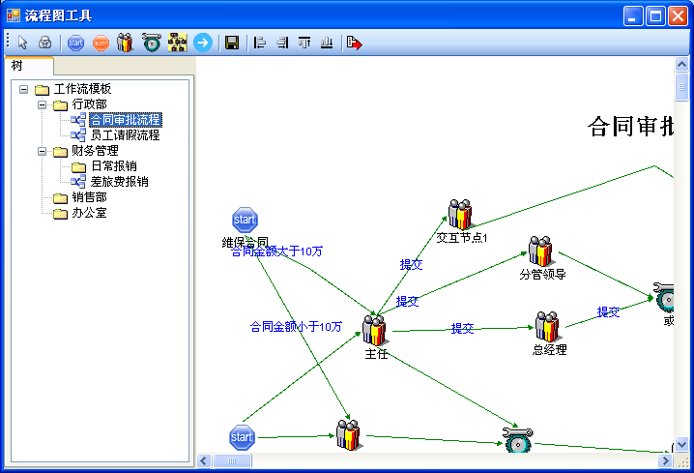
图表 11流程管理主界面

启动节点配置界面
交互节点的配置与启动节点类似，这里只展示启动节点的界面。
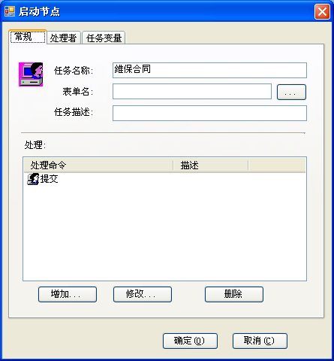
图表 12启动节点配置界面
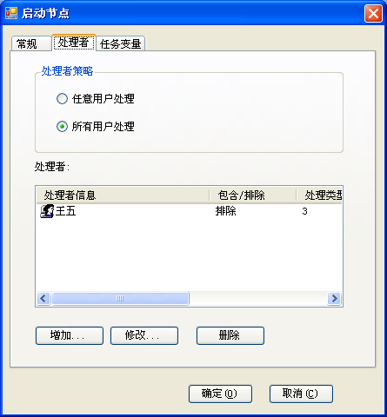
图表 13启动节点处理者界面
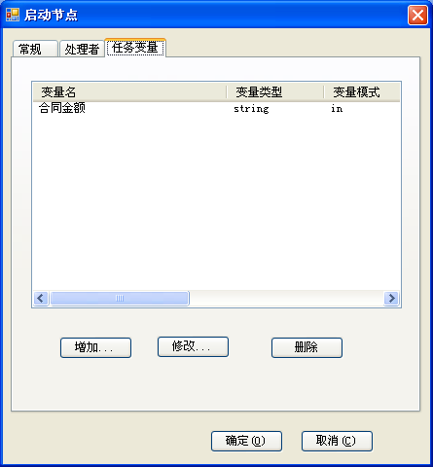
图表 14任务节点变量管理界面

处理者配置界面
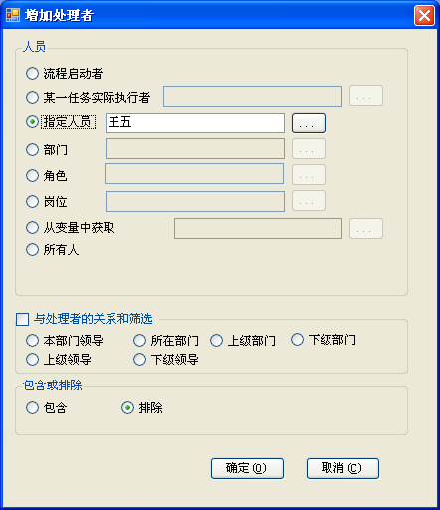
图表 15选择处理者界面

流转条件配置界面
该界面使用了前面定义的任务变量，用来判断合同金额。
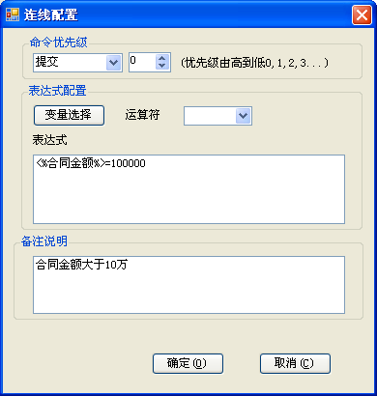
图表 16连线配置界面

控制节点配置界面
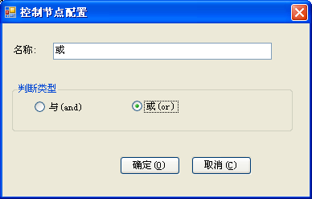
图表 17控制节点配置界面

子流程节点配置界面
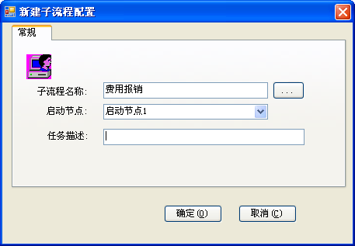
图表 18子流程节点配置界面

表单管理
表单是业务的展现形式，根据业务平台设计，表单采用用户控件usercontrol来设计，表单有两种形式，主表单和子表单，主表单是由子表单组成的，一个主表单可以包含多个字表单，每个子表单就是一个UserControl，任务节点中的交互节点可以挂接一个主表单，业务平台可以动态加载主表单里的UserControl。

表单管理主界面
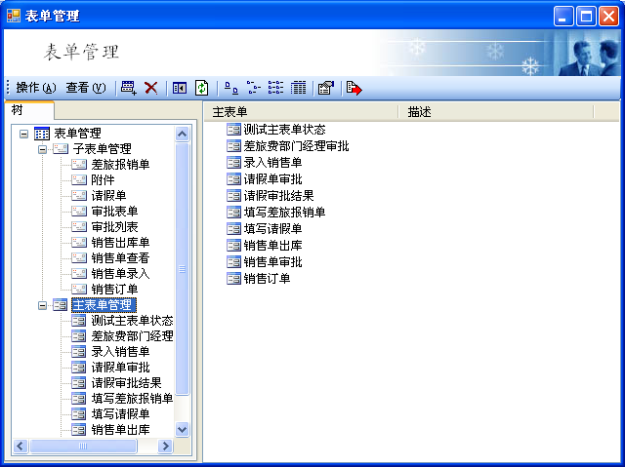
图表 19表单管理界面

选择用户控件界面
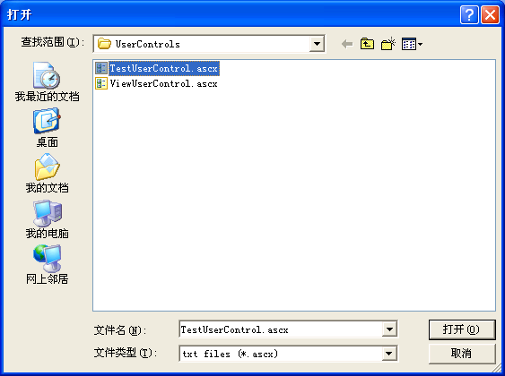
图表 20选择用户控件界面

工作流引擎
设计非常灵活的引擎，满足任意复杂的业务需求，使最终用户通过修改流程图，配置业务表单来完成流程再造，不需要修改程序代码，流程引擎能按照新的模板流转。流程引擎设置6种类型的任务节点，基本可以完成任何情况的流传，例如，会签，审批，根据业务条件流转等，流程引擎独立设计，提供对外接口，可以与任意系统整合。

基本功能
- 顺序流转
像发邮件一样，工作流转到下一处理人,处理人像处理邮件一样查看任务和处理任务。
- 条件流转
根据业务数据，满足不同条件流转到不同的处理人。例如采购金额大于等于10万的采购单需流转到总经理，小于10万的采购单需流转到分管经理。
- 任务回退
在领导审批时不满意处理结果，需要退回前一任务处理人，让他重新处理后再提交。
- 任务会签
对某些工作需要多位领导都签字后才能执行的任务，设定该任务会签的领导，所涉及到的领导都审批后，该任务才能继续向下流转。
- 任务合流
多个任务流向一个任务的汇总流程
- 任务超时提醒
任务超过设定时间时向任务执行者或者指定人员进行提醒，目前支持邮件和QQ信息提醒。
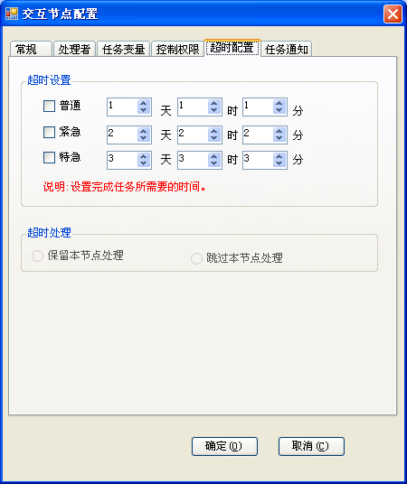
- 任务到达通知
任务达到时向任务执行者或者指定人员进行提醒，目前支持邮件和QQ信息提醒。
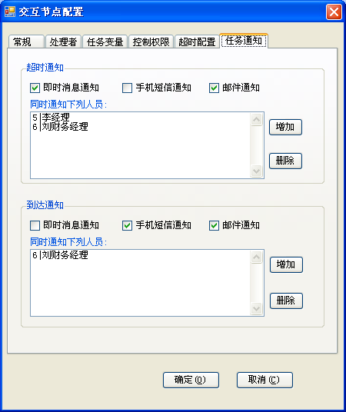

任务节点类型
工作流模板是由连线和任务节点组成的，任务节点配置相关的信息供引擎使用，连线表示流转方向，连线上可以配置流转条件。

启动节点
一个流程可以有多个启动节点，这是与其它流程系统不同的，这样设计的目的是适应启动节点所挂接的表单不同，但后面的任务环节相同的业务流程。例如一个合同审批流程，包括2个合同：维保合同和代理合同，这两个合同启动节点不同但后面的审批环节相同，这种情况通过设置多个启动节点就可以避免创建两个流程。
见启动节点配置界面

结束节点
表示流程结束，该节点可以设置流程结束后执行的事件。

交互节点
与用户交互的节点，该节点可以配置业务表单供用户操作。该节点还可以创建流程变量和任务变量，供流程引擎使用，变量是引擎与业务平台交互的途径。
交互节点的界面与启动节点类似，见启动节点配置界面

子流程节点
通过配置该节点可以让主流程调用系统中已有的流程，这样可以使流程能够重用，减少工作量。
见子流程节点配置界面

控制节点
控制流程是否继续流转，控制节点有两种类型:and和or，任何节点后面都可以放置一个控制节点，and表示只有前面节点的实例全部完成才能继续流转，or表示只要前面节点的实例有一个通过就可以继续流转。使用控制节点我们就可以很好的处理会签等复杂的情况。
见控制节点配置界面

查看节点
供用户查阅信息的交互节点，该节点可以配置业务表单，供用户查看，类似交互节点。
查看节点的界面与启动节点类似，见启动节点配置界面

业务平台
业务平台是流程系统与用户交互的工作平台，所有的业务表单都通过平台展现，用户在该平台上处理日常业务（启动任务、处理任务、查看参与的任务，查看流程状态）。用户不必关心流程任何流转，只要处理好自己的业务表单即可，任务即会根据条件自动流转到下一个处理者。业务平台采用目前流行的B/S方式设计。这里只是简单的实现了一个业务平台，用户可以根据提供的接口自己开发业务平台。该业务平台的工作过程遵循以下规则:
- 系统登录，每个用户使用自己的帐号登录。
- “我的任务”是用户已经处理和未处理的业务，用户必须首先从“未认领任务”中领取任务，领取后的任务会进入“已认领任务”中，已认领的任务才能被处理。
- “启动任务”也叫启动流程，根据流程模板中的启动节点，来选择启动的流程，流程会根据启动节点来开始任务。
- 查看流程状态，可以在“我的任务中”，点“流程图”来查看流程路线图和已经走过的流程节点。

业务平台主界面
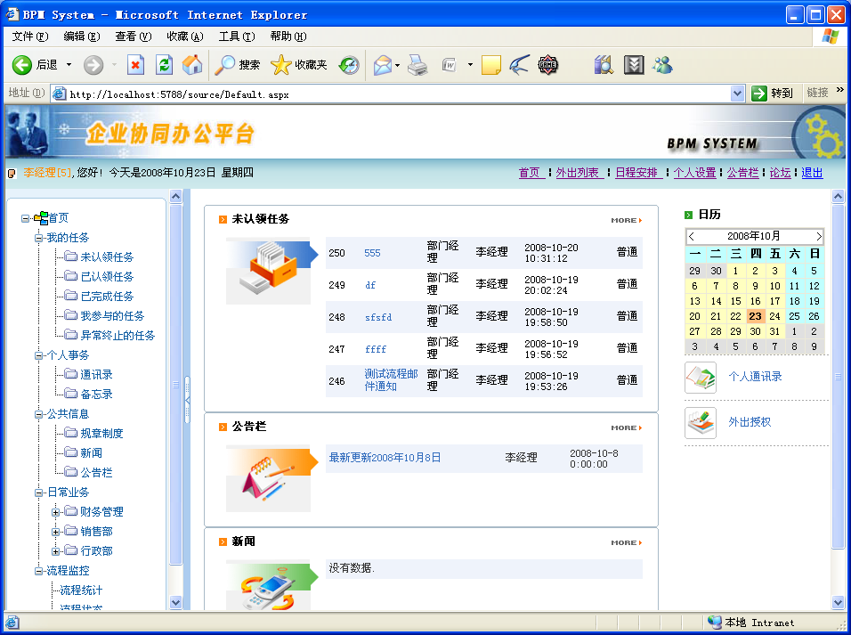
图表 21业务平台主界面

例子:差旅费报销流程
用户可以自由开发任意多的业务表单,为了测试业务平台制作了差旅费报销流程.
第一步：填写差旅费报销单
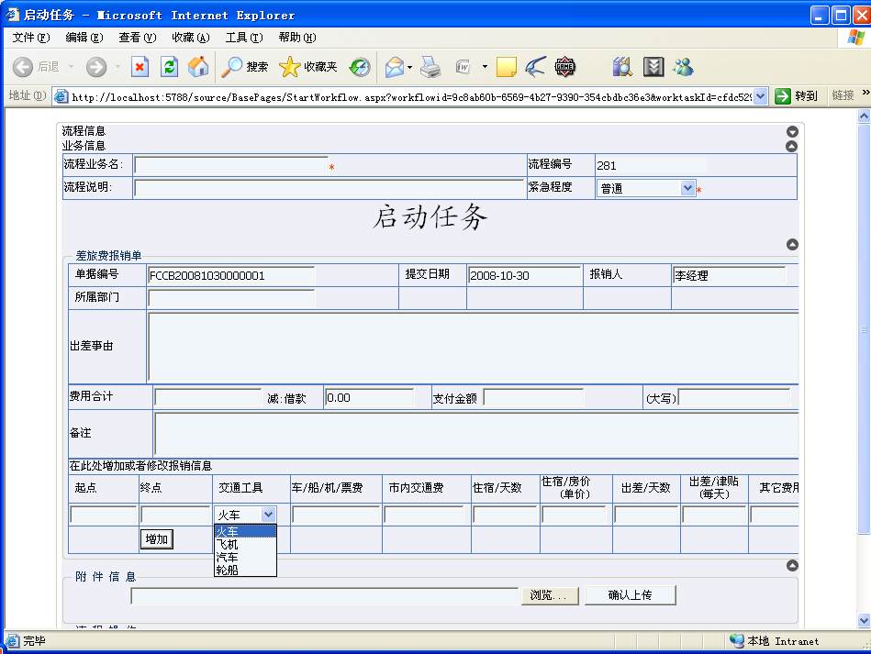
第二步：部门经理审批
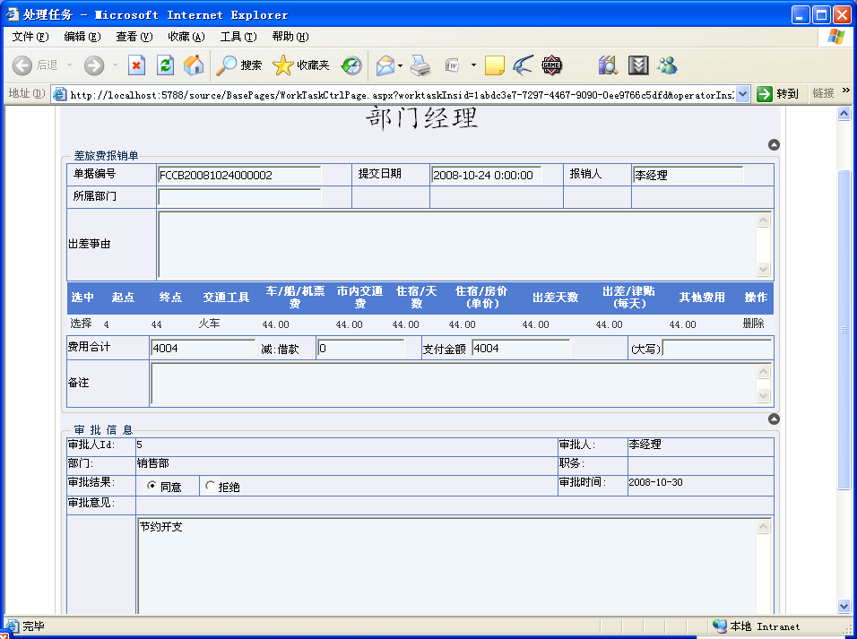
图表 22启动流程界面
  - 未认领任务
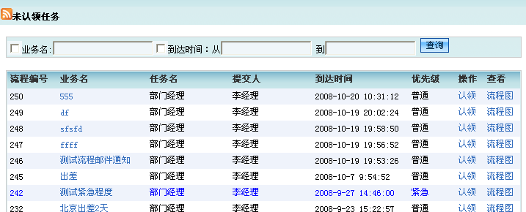
图表 23未认领任务界面
  - 已认领任务
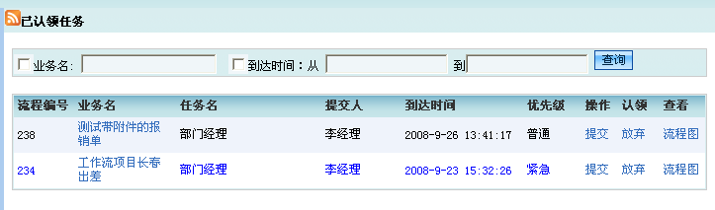
图表 24已认领任务界面
  - 已完成任务
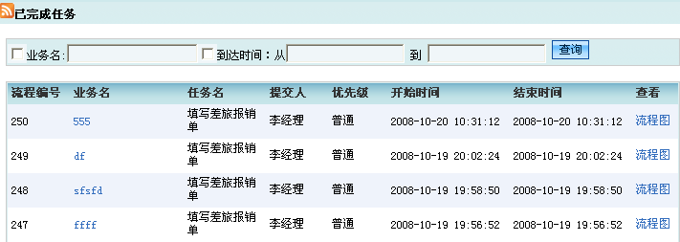
图表 25已完成任务界面
  - 查看流程图
彩色表示已经走过的流程节点，灰色表示未走过的流程节点，通过流程图可以清晰的看到流程所处位置和后面的路线。
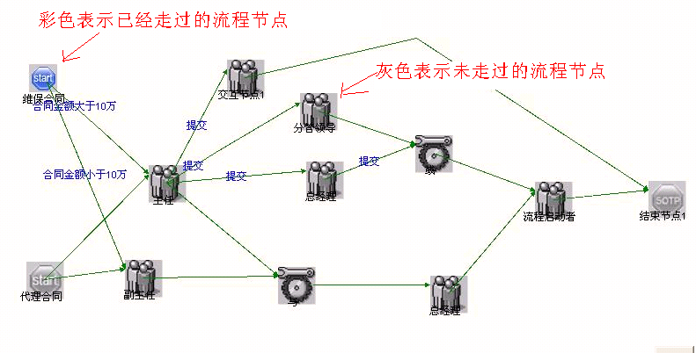
图表 26查看流程图界面

与门户sps系统的整合
利用微软门户系统的强大功能，不需要修改代码就能方便的与流程系统整合，实现单点登录后，即可达到无缝结合，可以尽情的在门户上处理业务流程。
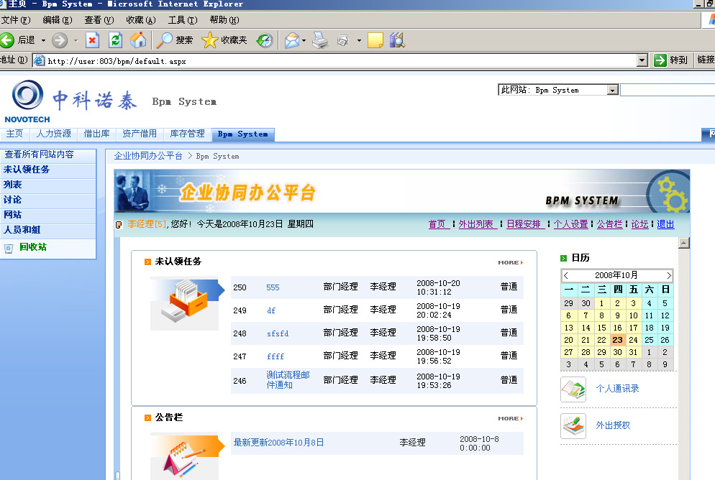
图表 27与sps的整合
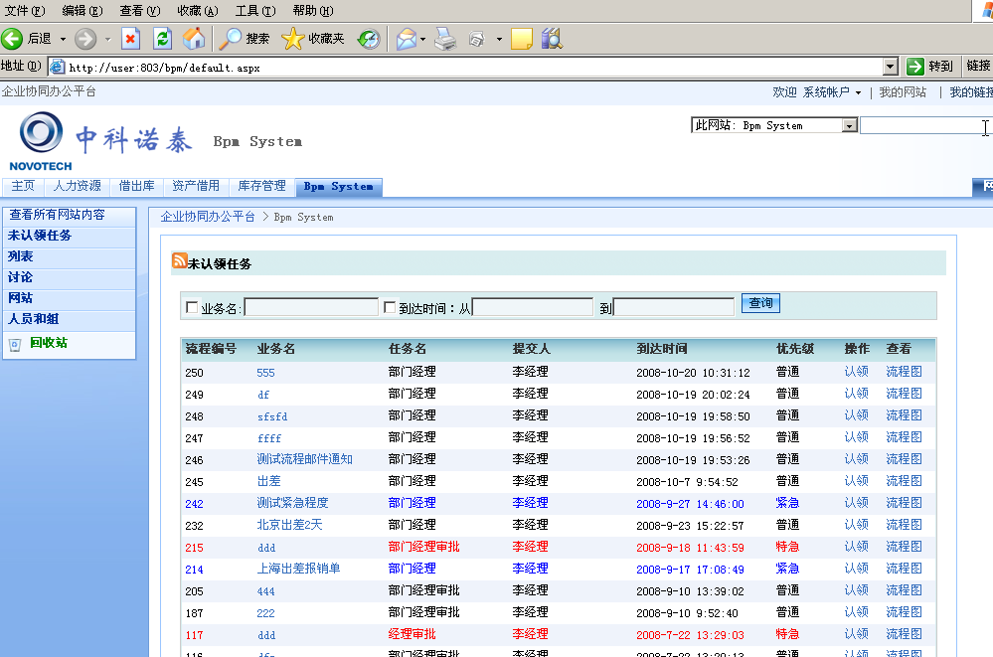
图表 28与sps的整合

流程监控服务系统（即时消息和Email）
增加了任务提醒和任务超时通知的功能，任务到达或者超时能够及时通知处理者或者指定人员，实现对任务的有效监控和考核。目前支持邮件、QQ两种方式。
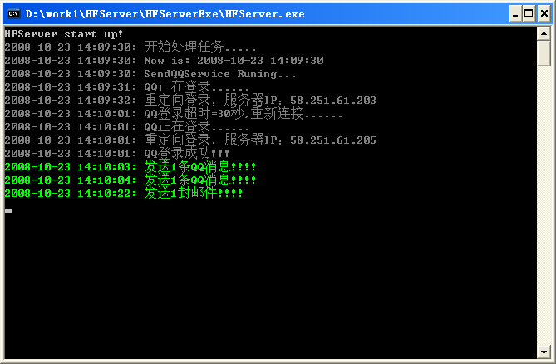
图表 29服务管理界面
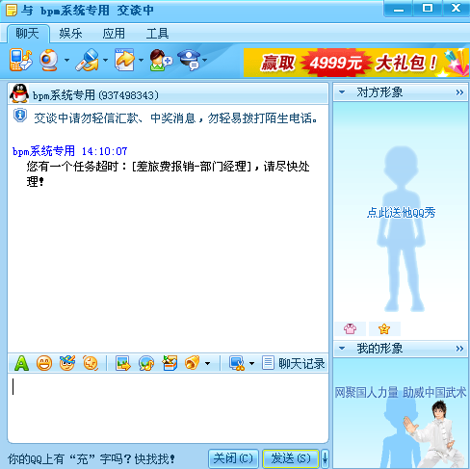
图表 30QQ及时消息

